Самостійна робота
Завдання: «РОЗРАХУНОК ВАЛІВ НА КРУЧЕННЯ»
При виконанні цієї роботи пропонується розв’язати чотири задачі на вказану вище тему.
Індивідуальний варіант роботи вибирати з таблиці за номером в списку журналу групи. Таблиця 1
Індивідуальні варіанти завдань контрольної роботи
Номер варіанту | Номер умови завдання
1 | 1 | 7 | 11 | 16
2 | 2 | 8 | 12 | 17
3 | 3 | 9 | 13 | 18
4 | 4 | 10 | 14 | 19
5 | 5 | 10 | 15 | 20
6 | 6 | 9 | 15 | 20
7 | 6 | 8 | 14 | 19
8 | 5 | 7 | 13 | 18
9 | 4 | 7 | 12 | 17
10 | 3 | 8 | 11 | 22
11 | 2 | 9 | 11 | 16
12 | 1 | 10 | 12 | 17
13 | 1 | 10 | 13 | 18
14 | 2 | 9 | 14 | 19
15 | 3 | 8 | 15 | 20
16 | 4 | 7 | 15 | 20
17 | 5 | 7 | 14 | 19
18 | 6 | 8 | 13 | 18
19 | 6 | 9 | 12 | 17
20 | 5 | 10 | 21 | 16
21 | 4 | 10 | 11 | 16
22 | 3 | 9 | 12 | 21
23 | 2 | 8 | 13 | 18
24 | 1 | 7 | 14 | 19
25 | 1 | 7 | 15 | 20

За правильний розв’язок однієї задачі нараховується 25 балів.
Термін виконання – кінець заняття (14:50). Результати відправляти на ел. пошту mykolamozharovskyi@gmail.com

ЗАДАЧІ ДЛЯ САМОСТІЙНОГО РОЗВ′ЯЗАННЯ
«РОЗРАХУНОК ВАЛІВ НА КРУЧЕННЯ»
Задача 1.
Вал передає потужність Р = 40 к.с. при 600 об/хв. Визначити діаметр пала, якщо допустиме напруження для матеріалу вала [τ] = 80 МПа, а допустимий кут закручування [θ] = 0,6 град/м\ $G=8∙{10}^{4}$ МПа.
Відповідь:49 мм.
Задача 2.
На вал насаджені ведучий і два ведених шківи. Ведучий передає потужність, P = 60 кВт, а ведені сприймають 36 кВт і 24 кВт при кутовій швидкості 300 об/хв. Визначити діаметр вала для двох варіантів розміщення шківів:
1) ведучий шків знаходиться між веденими;
2) ведучий шків є крайнім.
Діаметр вала постійний по всій довжині; [т] = 80 МПа.
Відповідь: 42 мм:50 мм.
Задача 3.
Вал діаметром d = 90 мм передає потужність Р = 90 к. с. Визначити допустиме число обертів вала, якщо [τ] = 60 МПа.
Відповідь: не менше 74 об/хв.
Задача 4.
Як зміниться діаметр вала, якщо кутова швидкість збільшується у 20 разів? Всі інші параметри незмінні.
Відповідь: зменшиться у 2,71 рази.
Задача 5.
Два вали однакової довжини, один з яких пустотілий, виготовлені із одного матеріалу. Визначити відношення кутів закручування цих валів при умові, що вони передають однакові крутні моменти М_{кр} і мають однакові максимальні дотичні напруження $τ_{max}$.
Відповідь: $\frac{φ_{d}}{φ_{D}}=\frac{D}{d}$
Задача 6.
Порівняти вантажопідйомність двох валів, площі поперечних перерізів яких рівновеликі (рис. 1). Внутрішній діаметр кільцевого перерізу дорівнює діаметру суцільного вала. Довжина валів і максимальні дотичні напруження в поперечних перерізах однакові.
Відповідь: $\frac{M_{kp}^{ʹ}}{M_{kp}^{ʹʹ}}=2,12$.
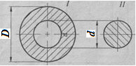
Рис. 1
Задача 6.
При випробуванні опорного ізолятора на кручення було встановлено, ще порцеляна руйнується при М_{кр} = 9×10³ Нм. Визначити границю міцності порцеляни при крученні, якщо зовнішній діаметр перерізу D = 280 мм, а внутрішній d = 210 мм. Вважати, що до моменту руйнування матеріал перебуває в пружному стані.
Відповідь: 3,05 МПа.
Задача 7.
Сталевий вал вертикального гідрогенератора довжиною L = 12 м можна виготовити в двох варіантах: а) суцільним; б) пустотілим з розмірами перерізу D = 1000 мм, d = 400 мм. Вважаючи міцність вала на кручення однаковою в обох випадках, визначити, вал якого варіанта легший і на скільки; γ = 7,8×10³ кг/м³.
Відповідь: пустотілий вал легший на 10,5×10³ кг.
Задача 8.
Найбільші дотичні напруження в поперечному перерізі вала $τ_{max}$= 80 МПа. Визначити величину дотичних напружень на відстані R/4 від поверхні вала.
Відповідь: 60 МПа.

Задача 9.
До торців сталевої тонкостінної труби з середнім діаметром перерізу D = 97,5 мм прикладені скручувальні моменти т = 6×10³ Нм. Якою повинна бути товщина стінки труби, щоб дотичні напруження не перевищували 80 МПа? Обчислити абсолютний кут закручування φ. Довжина труби 1 м; G = 8×10⁴ МПа.
Відповідь: 5 мм: 1,18 град.
Задача 10.
На вал, що обертається з швидкістю п = 100 об/хв, передається через ведучий шків потужність P₀ = 10 кВт. З двох ведених шківів знімаються потужності P₁ = 6 кВт і P₂ = 4 кВт (рис. 2.). Побудувати епюр крутних моментів М_{кр} для цього валу.
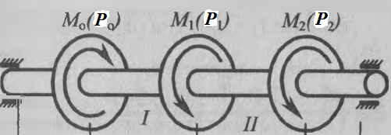
Рис. 2
Задача 11.
Для умови задачі 10 побудувати епюр М_{кр} помінявши місцями шківи М₁ і М₀ та прийнявши швидкість обертання валу п = 200 об/хв.
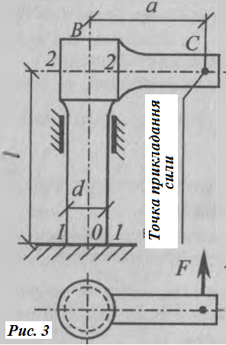
Задача 12.
Стальний колінчастий вал ОВС (рис. 3) сприймає на плече ВС зусилля F = 100 Н. Знайти найбільше дотичне напруження і кут закручування плеча ОВ, що має діаметр d = 8 мм і довжину l = 25 мм. Модуль пружності G = 8×10⁴ МПа, а плече а сили F дорівнює 20 мм.
Відповідь: 20 МПа; 0,09 рад.

Задача 13.
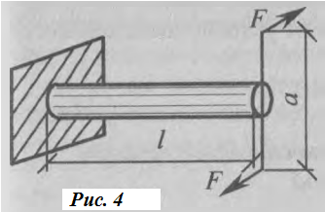
Знайти, на який кут повернеться торець стального валу, зображеного на рис. 4, якщо сила F= 1000Н, плече а = 50 см, довжина валу l = 80 см, а його діаметр d = 5 см.
Відповідь: 0,5 град.
Задача 14.
Знайти максимальні дотичні напруження при умові задачі 13.
Відповідь: 20 МПа.
Задача 15.
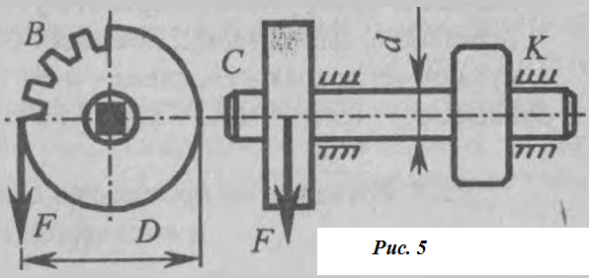
Зубчасте колесо В, що посаджене на вал СК і яке має ділильне коло діаметром D=40 мм (рис. 5), сприймає колове зусилля F= 200 H. Знайти максимальні дотичні напруження в поперечному перерізі валу СК, якщо його діаметр становить d = 8 мм.
Відповідь: 40 МПа.
Задача 16.
Вал круглого поперечного перерізу, діаметром 10 см і довжиною 3 м закручується на кут 2°. Чому дорівнює найбільше дотичне напруження $τ_{max}$, якщо модуль зсуву для матеріалу валу дорівнює G = 8×10⁴ МПа?
Відповідь: 46,5 МПа
Задача 17
Два вали – круглого та кільцевого поперечних перерізів, що мають однакову вагу, передають однаковий крутний момент. В якому із валів максимальні дотичні напруження будуть більшими та в скільки разів, якщо відношення внутрішнього до зовнішнього діаметрів пустотілого валу дорівнює $\frac{d}{D}=0,6$?
Відповідь: $τ_{max}^{суц}={1,7τ}_{max}^{пуст}$

Задача 18
Через вал, що обертається з швидкістю п = 200 об/хв, передається через ведучий на ведений шків потужність Р = 425 кВт. Визначити діаметр d суцільного круглого валу, якщо $\left[τ\right]=100 МПа ; \left[θ\right]=0,25 {град}/м ; G = 8×{10}^{4} МПа$.
Відповідь: d=145 мм
Задача 19
Пустотілий вал круглого перерізу навантажений зосередженим зовнішнім моментом $Т=6 кН∙м$. Визначити зовнішній та внутрішній діаметри валу, якщо $\left[τ\right]=70 МПа ; \left[θ\right]=1,0 {град}/м ; G = 8×{10}^{4} Мпа$; $C=\frac{d}{D}=0,8$.
Відповідь:$D=90 мм; d=72 мм$
Задача 20
Тонкостінна труба довжиною 5м, що має середній діаметр 15 см і товщину стінки 0,25 см, закручується моментами, прикладеними з торців, до величини максимальних дотичних напружень $τ_{max}=56 МПа$. Знайти повний кут закручування труби φ, якщо $G = 8×{10}^{4} МПа$ .
Відповідь:$φ=2,67°$
Задача 21
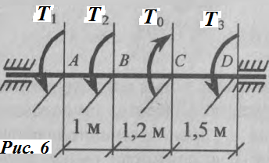
Для стального валу круглого суцільного поперечного перерізу, навантаженого чотирма зовнішніми скручувальними моментами $T_{1}=0,3 kH∙м, T_{2}=0,6 kH∙м, T_{3}=1,5 kH∙м, T_{0}=2,4 kH∙м$, (рис. 6), побудувати епюр крутних моментів.
Відповідь:$M_{kp}^{I}=-0,3kH∙м \left(на ділянці AB\right); M_{kp}^{II}=-0,9kH∙м \left(на ділянці BC\right); M_{kp}^{III}=1,5kH∙м \left(на ділянці CD\right).$
Задача 22
Побудувати епюр крутних моментів для валу, показаного на рис 7.
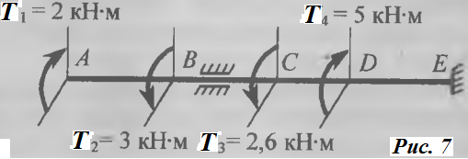
Відповідь:$M_{kp}^{I}=2000H∙м \left(на ділянці AB\right); M_{kp}^{II}=-1000H∙м \left(на ділянці BC\right); M_{kp}^{III}=-3600H∙м \left(на ділянці CD\right); M_{kp}^{IV}=1400H∙м \left(на ділянці DE\right).$

